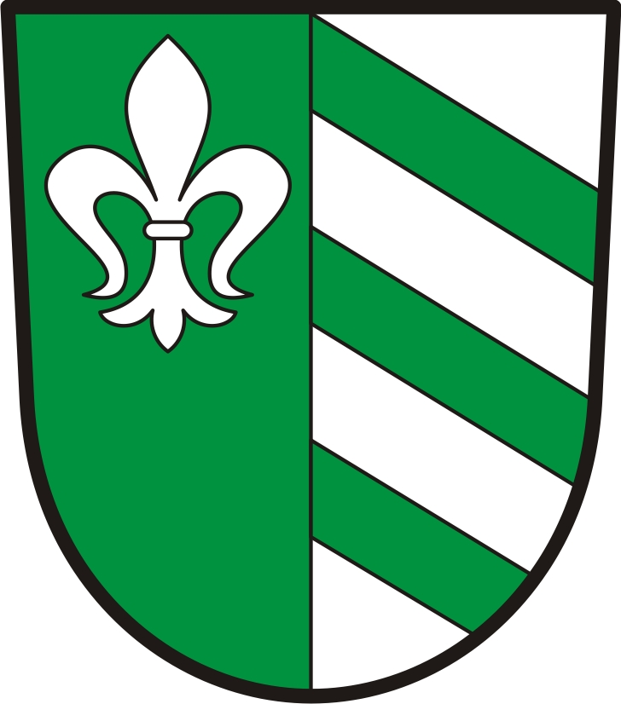
OBEC ÚHERČICE
Obecní úřad
Úherčice 32, 538 03
Telefon: +420 777 171 869, ID DS: q5xa3dh
e-mail: ouuhercice@quick.cz, www.uhercice.com

Informace volebním stranám o počtu a sídle volebních okrsků
v obci Úherčice
pro volby do Poslanecké sněmovny Parlamentu ČR
konané ve dnech 8. a 9. října 2021

V souladu s ustanovením § 14c odst. 1 písm. f) zákona č. 247/1995 Sb., o volbách do Parlamentu České republiky a o změně a doplnění některých dalších zákonů, ve znění pozdějších předpisů,
informuji volební strany,

že volby do Poslanecké sněmovny Parlamentu ČR proběhnou ve dnech 8. a 9. října 2021 v obci Úherčice v následujícím volebním okrsku č. 1, jehož sídlem je budova Obecního úřadu obce Úherčice, č.p. 32

V Úherčicích dne 20.8.2021 Tomáš Zaplatílek, starosta

